Laboratórny protokol Súbor: GEL-ŠKA-CHE-IA-31a
Téma: Vplyv faktorov na rýchlosť chemickej reakcie

Názov: Vplyv faktorov na rýchlosť chemickej reakcie
Princíp: Rýchlosť chemickej reakcie je definovaná ako zmena množstva (koncentrácie) reagujúcej látky za jednotku času. V rovnovážnom stave sa rýchlosť priamej a spätnej reakcie rovnajú.

Faktory ovplyvňujúce rýchlosť chemickej reakcie :
- Koncentrácia - čím je koncentrácia reaktantov vyššia, tým je vyššia aj rýchlosť chemickej reakcie, zvyšujúcou sa koncentráciou sa zväčšuje počet účinných zrážok

- Teplota - vplyvom teploty majú častice väčšiu kinetickú energiu, čím sa zväčší počet častíc s E_{A}, zvyšuje sa počet účinných zrážok a reakcia prebehne rýchlejšie
- zvýšením teploty o 10 °C sa zvýši rýchlosť reakcie 2-4 krát

- Katalyzátor – je látka, ktorá sa zúčastňuje chemickej reakcie, ale po jej skončení ostáva nezmenená,
- pozitívny katalyzátor je látka, ktorá urýchľuje chemickú reakciu, zabezpečuje zníženie hodnoty E_{A} - pr. kovy (Fe, Ni) Al₂O_{3,} MnO₂,

- Inhibítor - látka, ktorá spomaľuje chemickú reakciu, zvyšuje hodnotu E_{A}
(pr. močovina)

- Veľkosť častíc - väčší aktívny povrch spôsobuje, že chemická reakcia prebieha na väčšom priestore - čím je aktívny povrch väčší, tým rýchlejšie prebieha chemická reakcia

- Tlak - ovplyvňuje rýchlosť chemickej reakcie len u plynov
- zvýšenie tlaku spôsobí zmenšenie objemu, čím je väčšia pravdepodobnosť účinnej zrážky
Úloha 1: Pozorovanie vplyvu koncentrácie na rýchlosť chemickej reakcie

Pomôcky: 3 skúmavky, stojan na skúmavky, kadičky
Chemikálie: granulovaný zinok, HCl (3 rôzne koncentrácie),
Priebeh chemickej reakcie: Zn + 2HCl → ZnCl₂ + H₂
Postup:
- Do troch skúmaviek vložte po 2 granulky zinku.
- Do každej skúmavky prilejte rozdielne koncentrácie HCl.
- Pozorujte a vyvoďte záver.
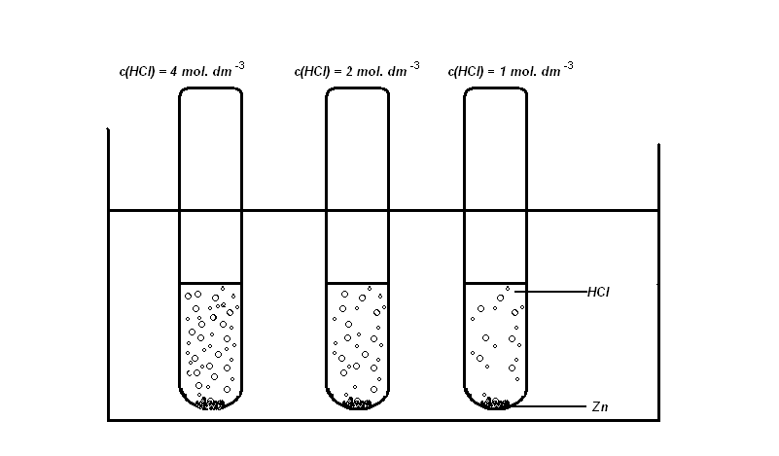

 | Skúmavka 1 | Skúmavka 2 | Skúmavka 3
koncentrácia | najnižšia |  | najvyššia
rýchlosť

Záver:

Úloha 2: Pozorovanie vplyvu teploty na rýchlosť chemickej reakcie

Pomôcky: 3 skúmavky, stojan na skúmavky, kadičky, držiak na skúmavky, kahan
Chemikálie: granulovaný zinok, HCl
Priebeh chemickej reakcie: Zn + 2HCl → ZnCl₂ + H₂
Postup:
- Do troch skúmaviek vložte po 2 granulky zinku.
- Do každej skúmavky prilejte roztok s rovnakou koncentráciou HCl.
- Skúmavka 1 bude slúžiť ako kontrolná vzorka.
- Skúmavku 2 zahrejte na teplotu približne 40°C.
- Skúmavku 3 zahrejte na teplotu približne 70°C.
- Pozorujte a vyvoďte záver.

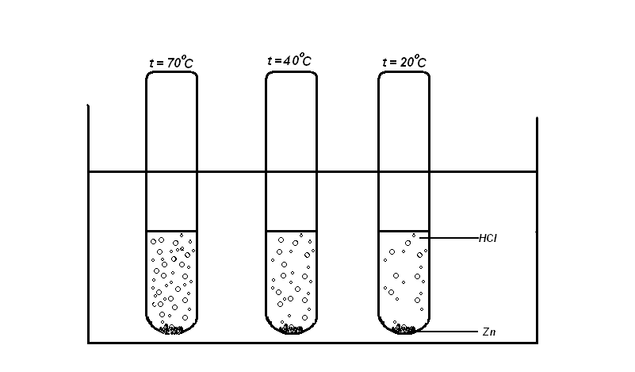

 | Skúmavka 1 | Skúmavka 2 | Skúmavka 3
teplota | t=20°C | t=40°C | t=70°C
rýchlosť chem. reakcie

Záver:

Úloha 3: Pozorovanie vplyvu inhibítora na rýchlosť chemickej reakcie

Pomôcky: 2 skúmavky, stojan na skúmavky, kadičky, držiak na skúmavky, kahan
Chemikálie: granulovaný zinok, HCl, močovina
Priebeh chemickej reakcie: Zn + 2HCl → ZnCl₂ + H₂
Postup:
- Do dvoch skúmaviek vložte po 2 granulky zinku.
- Do každej skúmavky prilejte roztok s rovnakou koncentráciou HCl.
- Skúmavka 1 bude slúžiť ako kontrolná vzorka.
- Do skúmavky 2 pridajte močovinu.
- Pozorujte a vyvoďte záver.
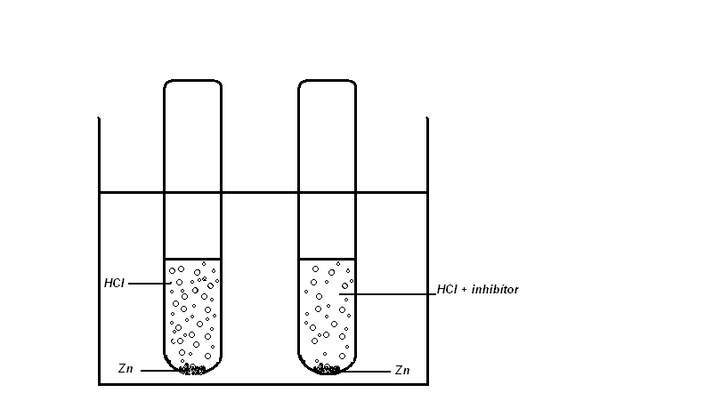
 | Skúmavka 1  bez inhibítora | Skúmavka 2  s inhibítorom
rýchlosť chem. reakcie

Záver:

Úloha 4: Pozorovanie vplyvu veľkosti častíc na rýchlosť chemickej reakcie
Pomôcky: 2 skúmavky, stojan na skúmavky, kadičky, chemická lyžička
Chemikálie: granulovaný zinok, práškový zinok, HCl
Priebeh chemickej reakcie: Zn + 2HCl → ZnCl₂ + H₂
Postup:
- Do skúmavky 1 vložte 2 granulky zinku.
- Do skúmavky 2 vložte lyžičku práškového zinku.
- Do obidvoch skúmaviek prilejte roztok HCl s rovnakou koncentráciou.
- Pozorujte a vyvoďte záver.

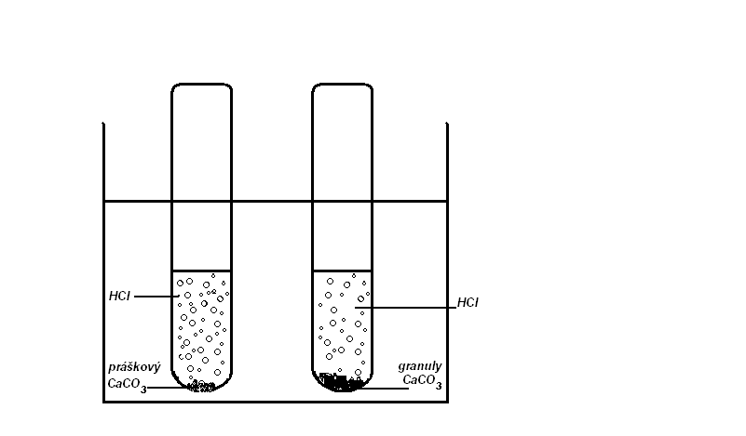
práškový Zn
granulovaný Zn
 | Skúmavka 1  s granulovaným Zn | Skúmavka 2  s práškovým Zn
rýchlosť chem. reakcie

Záver:

